广西中医药大学2019级新生网上报到、缴费须知

各位2019级新生：
你们好！祝贺你成为广西中医药大学的新学子！
请仔细阅读以下内容，并按以下流程操作，即可通过手机快捷便利的办理入学报到、缴费手续。
一、登录网上迎新系统
1.通过微信关注“广西中医药大学”微信公众号-点击底部菜单“微服务”-选择“迎新缴费”进入
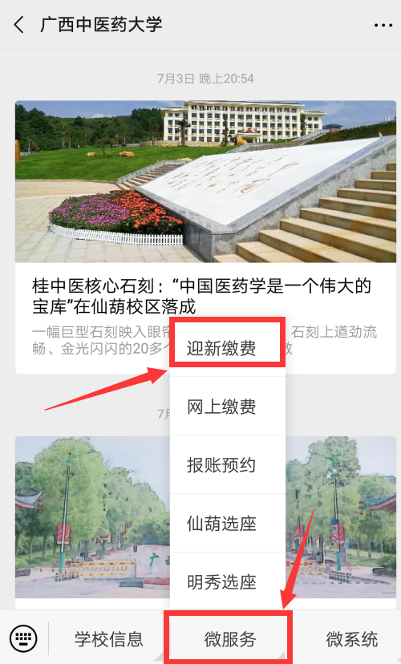
（二）账号密码
进入登录界面后，按以下方式输入：
用户名称：考生号或身份证号（如有字母请用大写）；
密码：初始密码为身份证号后六位（如有字母请用大写），登录后可以进行修改。
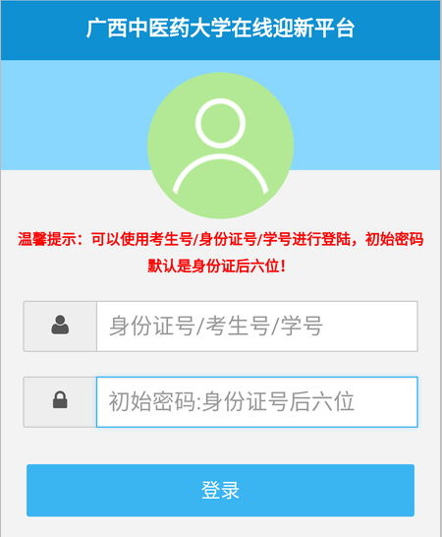
二、填写核对个人信息
登录进入后，在“我的信息”标签项下，填写、核对本人身份信息无误后，点击“保存”按键。
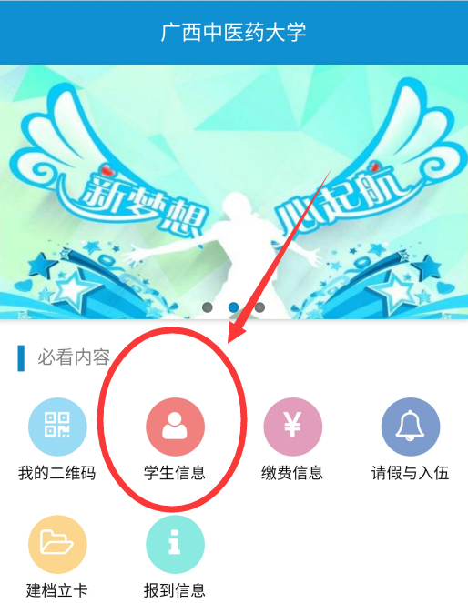

三、缴费
1.选择缴费项目
点击上方“缴费”标签，页面会列出学生应缴费项目清单，请勾选相应项目进行缴费，见下图：
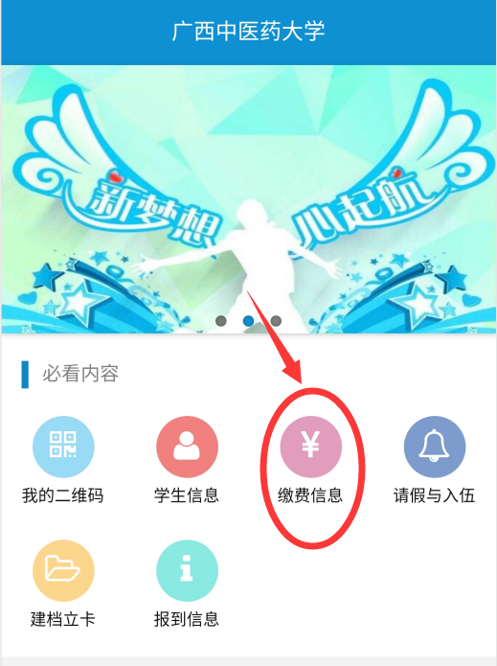
说明：学费、住宿费为必须缴纳的费用，其他为自愿缴纳费用(温馨提醒：城镇医疗保险缴费收取截止时间为：2019年10月31日)，支付前必须选择缴费项目，具体收费标准请参见《入学报到须知》。

2.填写贷款信息（未办理生源地贷款的新生可跳过此步骤）
点击“缴费”，办理了生源地贷款，请勾选清单下的“是否已经贷款”，并填报贷款相关信息后，点击“保存”。系统预审通过后会自动计算实际缴费金额（注意：贷款信息务必如实填写，入学时必须提交纸质材料进行现场审核）。
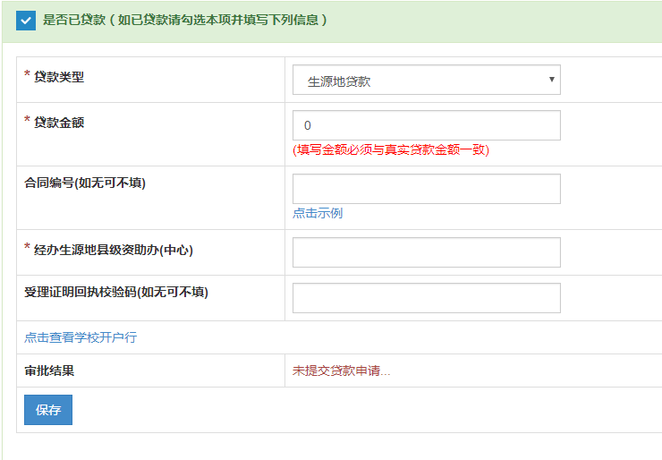
3.填写建档立卡贫困户信息
(1).需要办理建档立卡贫困户，请点击“建档立卡”，并填报建档立卡相关信息后，点击“提交”;
(2).不需要办理建档立卡贫困户，忽略即可。
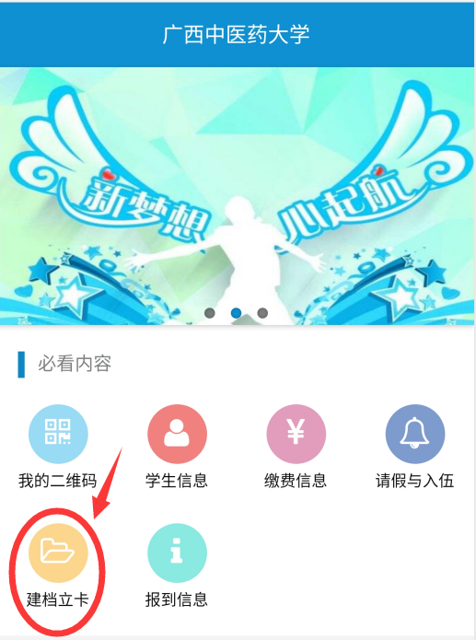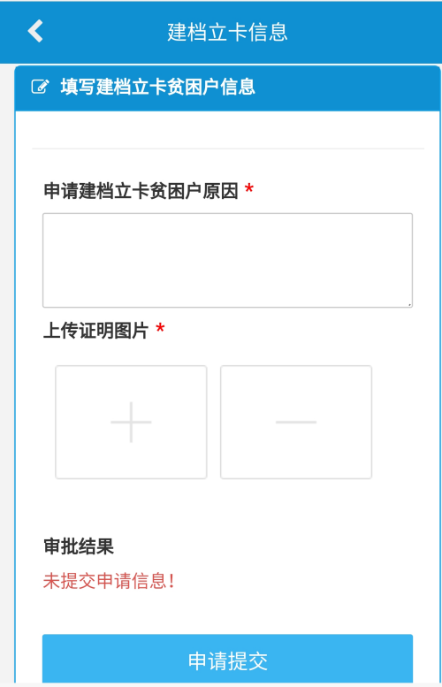

3.选择支付方式
在“结算”框中输入缴费金额后，中国银行卡缴费请点选“中银快付”, 使用其他银行卡缴费请点选“中国银联”,微信支付请点击“微信支付”点击“提交支付”进入缴费页面，见下图：
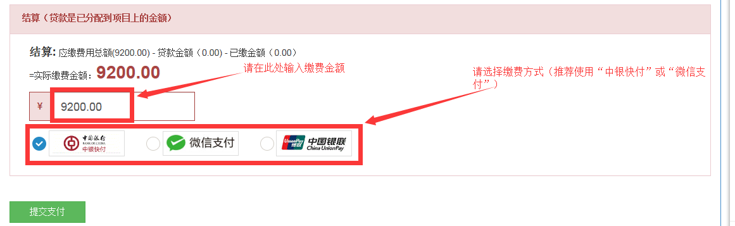

支付时注意事项：
（1）用“中银快付”缴费,单笔最高限额2万元,可以一次缴纳全款。
（2）用“中国银联”缴费,一般单笔最高限额为5000元，如果实缴金额超过单笔转账最高限额，需分多次缴费。
（3）第一次使用电脑进行网上支付时，需下载安装银行的支付控件才能支付成功。
（4）有的浏览器限制支付网页的跳转，出现如下对话框：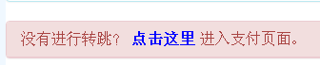时，请点“点击这里”即可跳转进入银行支付页面。
（5）缴费使用银行卡必须是开通转账功能或在线支付功能的银联借记卡（储蓄卡），系统不支持贷记卡（信用卡）缴费，使用互联网缴费免交易手续费。
（6）网银支付页面的广告链接与缴费无关，请勿点击。
4.微信支付缴费（推荐支付方式）
（1）选择“微信支付”方式缴费并输入缴费金额
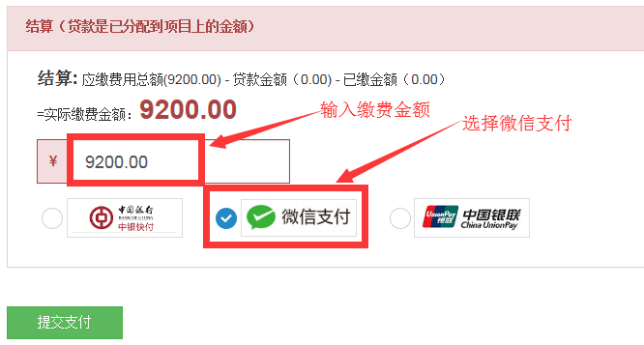

四、完成网上报到、缴费
成功缴费后，在界面可以看到你的报到和缴费情况信息，至此，你的网上报到已全部完成。
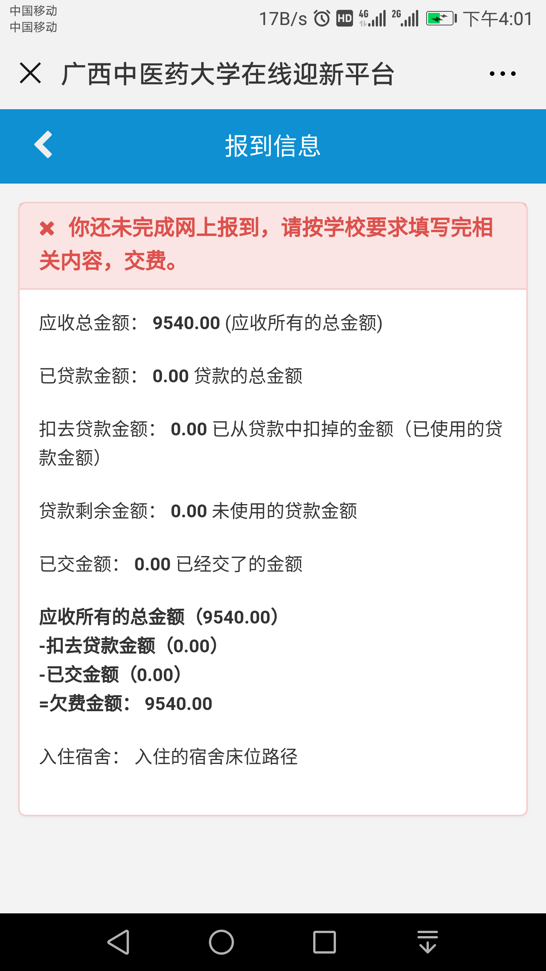

五、补充说明
（一）关于本科学分制：我校本科学生实行学分制收费，第一学年为预收学费，学生到校选课后，按当年所选课程的学分计算当年应缴学费。如已缴金额小于应缴金额时，须补缴不足部分；如已缴金额大于应缴金额时，多交部分留存学校用于抵扣下年学费。
（二）关于资金安全：部分高校曾发现有人冒充录取学校名义，以发送短信或电话等方式诈骗新生学费的事件，为此，提醒各位新生和家长，一是按照本须知中的要求办理缴费事宜。二是不要轻信陌生电话和短信所谓的提醒，我校的缴费方式、方法不会以短信或者电话的方式告知学生和家长，更不会临时更换缴费方式。三是如果有不确定、不清楚事宜，一定要打本须知上的学校电话进行咨询和确认，避免上当受骗。
（三）关于缴费发票：缴费成功后一个月内财务处将统一打印缴费票据，交由各年级主任发放给同学们。
（四）咨询方式：
1.学生如需了解奖励、资助和国家助学贷款情况，请咨询学生工作处，电话：0771-3137562。
2.学生如有缴费方面事宜可向我校财务处咨询，电话：0771-4953623，咨询时间：上午9:00-12:00。

广西中医药大学财务处
2019年7月9日

